Bilan mathématiques unité 7 – cm1

1,2 ,3 | Utiliser des fractions simples pour exprimer (ou réaliser) des longueurs et des aires
4 | Trouver des fractions égales
5 | Utiliser l’alignement pour reproduire une figure
6 | Calculer des durées en heures et minutes
7, 8 | Calculer le périmètre d’un carré et d’un rectangle
1 – Trouve deux façons d’exprimer la longueur de chaque segment avec l’unité u.

Pour cela, tu peux découper dans une feuille une bande unité.

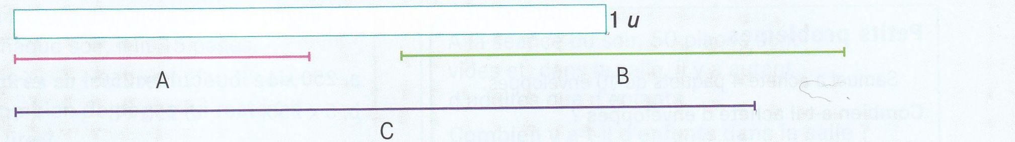
2 – A l’aide de la bande unité, trace des segments de longueur
u et
u.

3 – Utilise une autre unité comme celle-ci.

- Trace une surface d’aire $\frac{5}{4}$ u. b) Trace une autre surface d’aire $\frac{7}{2}$ u.
Explique ta méthode
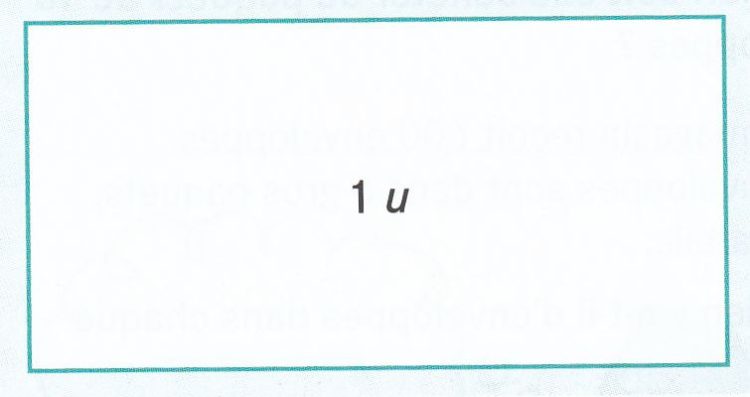
………………………………………………………………………………………………………………………………………………………………………………………………………………………………………………………………………………………

4 – En utilisant toujours l’unité u, exprime d’une autre façon la longueur de chacun des segments que tu as tracés dans la question 2.

5 – Reproduis cette figure.

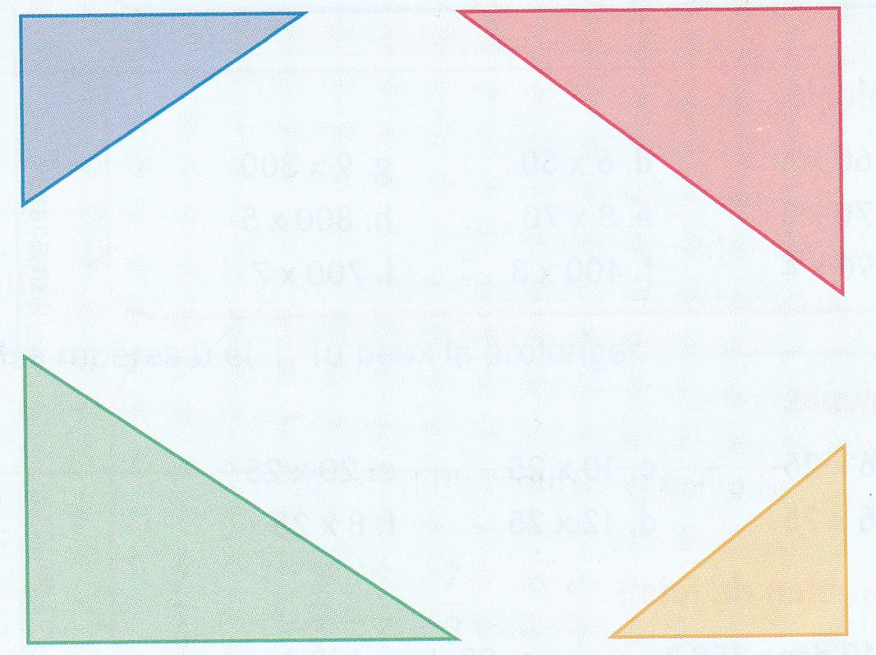

Le TGV n° 6176 va de Toulon à Paris. Il part de Toulon à 14 h 31. Il arrive à Paris à 17 h 21. Le voyage dure-t-il plus ou moins de 3 heures ?
6 – Calcule des durées.

7 – Calcule le périmètre d’un carré de côté de 6 cm.

8 – Calcule le périmètre de ce rectangle.



